第3节《细胞中的糖类和脂质》导学案

**【学习目标】**

1. 概述糖类的种类和作用。

2. 举例说出脂质的种类和作用。

3. 举例说出糖类和脂质的相互转换。

**【重点难点】**

重点：糖类的种类和作用；脂质的种类和作用。

难点：多糖的分子结构及作用；脂肪的分子及作用；糖类和脂质的相互转换。

**【预习填空】**

一、细胞中的糖类

1、糖类是主要的 。糖类分子是由 、 、 三种元素构成，多数糖类中H：O为 ，类似水分子，因而糖类又称为“ ”。大致可分为 、 、 等几类。

2.不能 的糖类就是单糖，常见的单糖有 、 、 、和 、 等。

3.水解后能够生成 分子单糖的糖是二糖。常见的二糖有 、

和 。

1. 生物体内的糖类绝大多数以 的形式存在。 是最常见的多糖。其他多糖还有 、 和 。

二、细胞中的脂质

1.组成脂质的化学元素主要是 ，有的脂质含有 。脂质分子中氧的含量比糖类的要 ，而氢的含量比糖类高。常见的脂质有 、

和 等，它们的分子结构差异 ，通常不溶于水，而溶于 。

**【新课讲授】**

一、细胞中的糖类

小组活动1：①对糖类进行分类，并举例；②从所提供的糖类分子式结构图中，归纳出组成糖类的元素。（自己动笔去梳理）

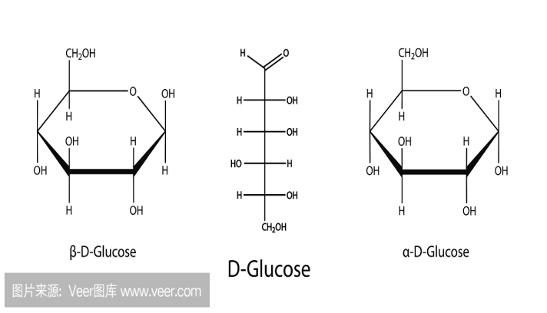

葡萄糖

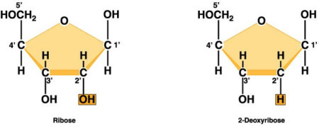

核糖

小组活动2：将葡萄糖、核糖、脱氧核糖、蔗糖、麦芽糖、乳糖、淀粉、纤维素、糖原，按存在位置分类，并填入下侧集合中。

植物细胞

动物细胞

二、细胞中的脂质

小组活动3：①对脂质进行分类；②并将各类脂质的功能进行配对，填序号。（自己动笔去梳理）

A.储存能量、维持体温、缓冲减压 B.构成细胞膜和细胞器膜的重要成分 C.动物细胞膜的重要成分，参与血液中脂质的运输

D.促进人和动物生殖器官的发育以及生殖细胞的形成

E.促进人和动物肠道对Ca和P的吸收

【内容升华】

将社会热点与糖类、脂质联系起来，倡导健康生活、均衡饮食。